Matricule : ……………………………………….. Groupe : ……………………………………………………………… Durée : 1h00
Nom : ……………………………………………………….. Prénom(s) : ……………………………………………………………

Université Oran 2
Faculté des Sciences Economiques, des Sciences de Gestion et des Sciences Commerciales

Département des Sciences Commerciales

Examen du S4 LMD Sciences Commerciales du 19/05/2022

Soit le Tableau Excel suivant

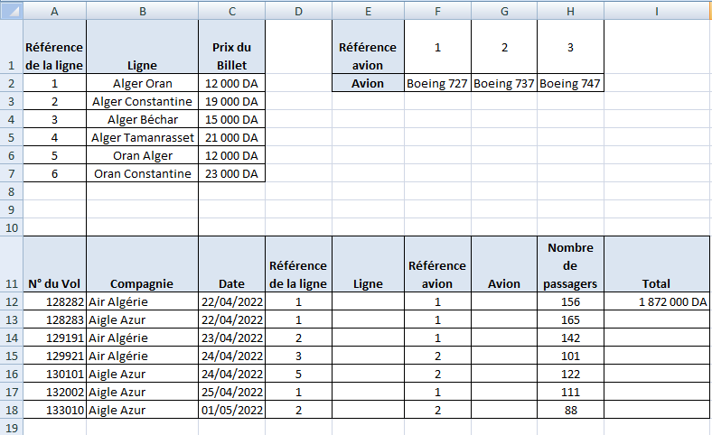

Question 1 : Donner la fonction qui donne la date qui correspond à la date le vol n° 132002 + 25 jours en utilisant la fonction date (3 points)
=DATE(ANNEE(C17);MOIS(C17);JOUR(C17)+25)

Question 2: Donner la fonction qui calcul la case I13 en utilisant recherche (1,5 point)
= H12*RECHERCHE(D12;$A$2:$A$7;$C$2:$C$7)

Question 3 : Donner la fonction qui donne le nombre de vols d’Air Algérie qui ont eu plus de 150 passagers (1,5 points)
=NB.SI.ENS(B12:B18;"Air Algérie";H12:H18;">150")

Question 4 : Donner la fonction qui donne l’année de la date du vol n° 133010 (1 point)
=ANNEE(C18)
Question 5 : Donner la fonction qui calcul la case G13 (1,5 point)
= RECHERCHE(F12;$F$1:$H$1;$F$2:$H$2) ou =RECHERCHEH(F12;$E$1:$H$2;2;FAUX)

Question 6 : Donner la fonction qui donne le nombre de vols qui ont été effectués après le 22/04/2022 (1 points)
= NB.SI(C12:C18;">22/04/2022")

Question 7 : Donner la fonction qui donne le jour de la date du vol n° 128282 (1 point)
=JOUR(C12)

Question 8 : Donner la fonction qui donne la moyenne des recettes des vols d’Air Algérie qui ont été effectués après le 21/04/2022 (2 points)
=MOYENNE.SI.ENS(I12:I18;B12:B18;"Air Algérie";C12:C18;">21/04/2022")

Question 9 : Donner la fonction qui donne le mois de la date du vol n° 128283 (1 point)
=MOIS(C13)
Question 10 : Donner la fonction qui calcul la case I13 en utilisant recherchev (1,5 point)
= H12*RECHERCHEV(D12;$A$1:$C$7;3;FAUX)

Question 11 : Donner la fonction qui donne le nombre de jour qui sont passés depuis le vol n° 132002 (1 point)
=AUJOURDHUI()-C18

Question 12 : Donner le total des recettes d’Air Algérie (1,5 point)
=SOMME.SI(B12:B18;"Air Algérie";I12:I18)
Question 13 : Donner la fonction qui calcul la case E12 (1,5 point)
= RECHERCHE(D12;$A$2:$A$7;$B$2:$B$7) ou = RECHERCHEV(D12;$A$1:$C$7;2;FAUX)

Question 14 : Donner la fonction qui affiche Air Algérie si le total des recettes d’Air Algérie est supérieur à celui d’Aigle Azur sinon affiche Aigle Azur (2 points)
=SI(SOMME.SI(B12:B18;"Air Algérie";I12:I18)>SOMME.SI(B12:B18;"Aigle Azur";I12:I18);"Air Algérie";"Aigle Azur")

Question 15 : Donner le nombre correspondant à la date du 23/04/2022 (1,5 point)
=DATEVAL("23/4/2022")

Bonne Chance

